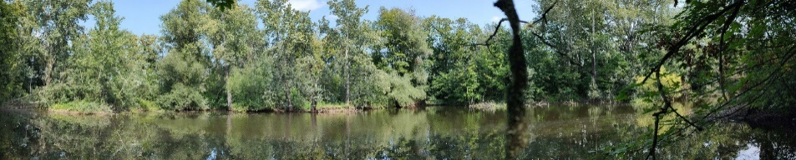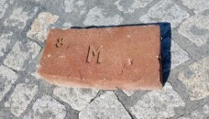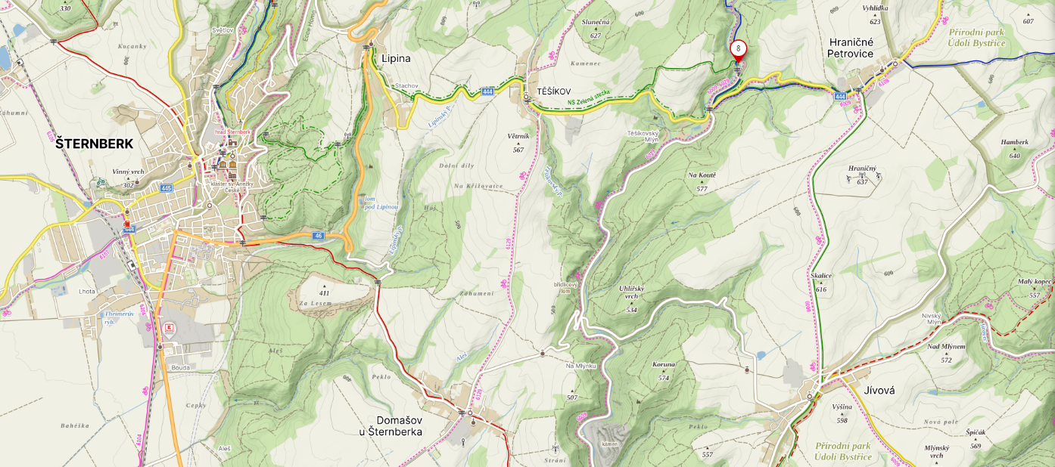 CIHELNA



Nacházíte se v lokalitě zvané „Cihelna“, kde se začátkem minulého století pálily cihly. V tomto období mělo mnoho obcí na svém území vlastní cihelnu a výjimkou tedy nebyla ani obec Tovéř nebo sousední Samotíšky. Tovéřské cihly, zhotovované a pálené ze zdejší jílovité půdy, měly rozpoznávací tiráž M 8.

Majitelem tovéřské Cihelny byl pan Hynek Ignác Vyjidák, který roce 1899 požádal c. k. okresní hejtmanství v Olomouci o povolení rozšíření výstavby kruhové pece, komína a posléze i stavby čtyř domků pro dělníky a administrativní budovy, ke kterým vybudoval veřejný vodovod, v němž tekla voda samospádem od studny „Na Brabínku“. Kruhová pec o výšce 9,42 m a rozměrech 45,6 m x 20,70 m se společně se čtyřicetimetrovým komínem stala na 50 let dominantou naší obce.

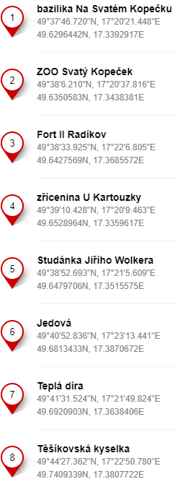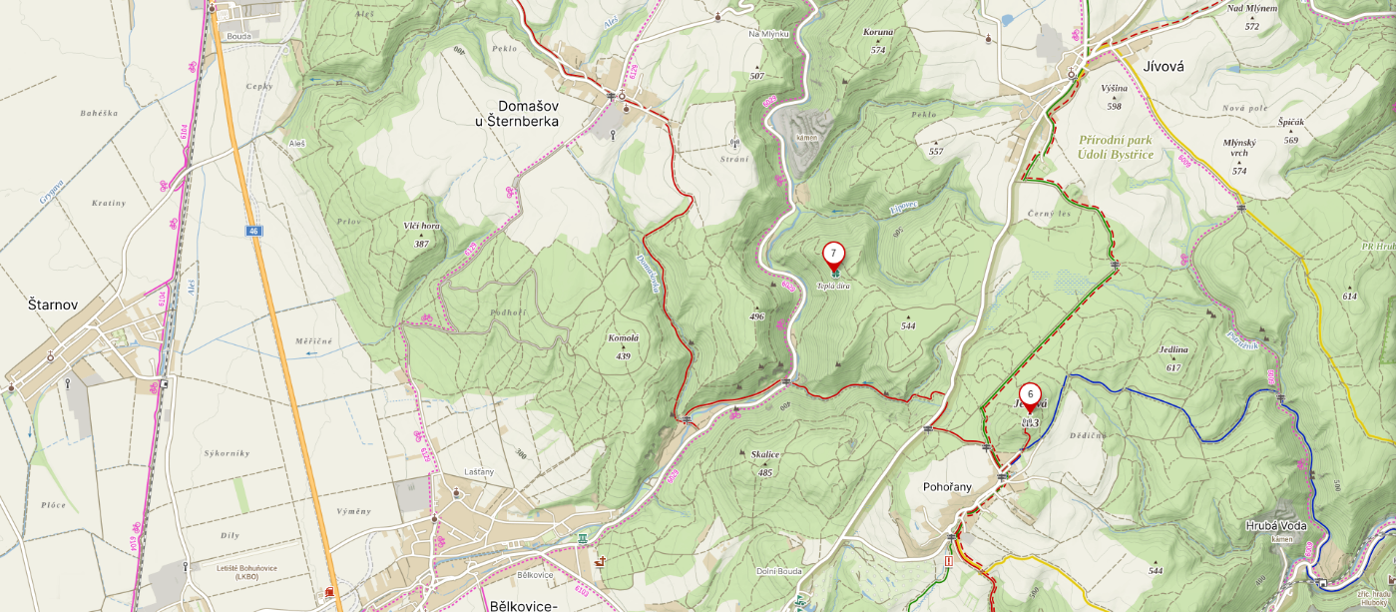První cihly se zde začaly pálit již v roce 1900 a výroba pokračovala až do konce 2. světové války. V meziválečném období cihelnu od zakladatelových potomků odkoupil ing. Jaroslav Jadrný, který rovněž vlastnil cihelnu v Samotíškách, a následně zřídil na pozemku cihelny i parní pilu. Po válce byla cihelna znárodněna a přejmenována na Moravskoslezké cihelny, národní podnik. Dne 30. května 1949 podal národní podnik žádost o zbourání budov s následným využitím vybouraných cihel pro stavbu cihelny v Olomouci – Slavoníně.

V 50. letech byla zbourána dominanta obce: čtyřicetimetrový komín, a tím byla ukončena éra 45 let výroby pálených cihel v Tovéři. Pozemky bývalé Cihelny přešly v roce 1960 pod Místní národní výbor obce Dolany. Na místě bývalé továrny, nedaleko nynější vodní plochy, vznikla skládka komunálních odpadů o rozloze přibližně 4000 m2. Po osamostatnění obce v roce 1990 byla skládka zrekultivována, zavezena a srovnána. Zdejší jílovité půdy nadobro zakonzervovaly skrytý obsah.

Za zmínku stojí již zmíněná vodní plocha nacházející se v této lokalitě. Pamětníci vzpomínají, že se sem lidé chodili koupat, protože voda zde v 50. a 60. letech byla velmi čistá. Hladina této vodní plochy byla vždy přímo úměrná k hladině spodních vod sousedních polností, což platí dodnes. Od poloviny 90. let sem již přitéká voda z lesa a části obce systémem dešťové kanalizace. Vodní plocha nemá odtok, vsakuje se do podloží a vypařuje se. Tato nádrž vždy oplývala množstvím a rozmanitostí druhů ryb, (karas, kapr, amur aj.) a ptactva.

Kopaná studna

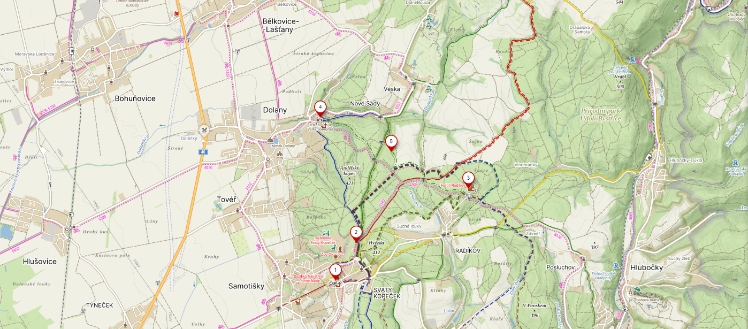K vypálení tvarovaných cihel s tiráží M 8 byla zapotřebí voda. Tu cihelna čerpala z ručně kopané studny o průměru 3,5 m a hloubce 22 m. Vydatnost této studny byla téměř nevyčerpatelná, proto byl začátkem 70. let dokončen vodovod přivádějící odtud vodu do výrobny lihových nápojů likérky SELIKO, n.p. (po roce 1989 Likérka Seliko a.s. Dolany), která ovšem koncem tisíciletí zbankrotovala. Zprvu byly z tohoto vodovodu pro nedostatek pitné vody zásobovány i bytové domy u fotbalového hřiště v Dolanech. Traduje se, že výtlak čerpadel činil 22 l/s . Technické zázemí pro čerpání pitné vody je v nynější době zcela nefunkční a zchátralé a představuje ekologickou zátěž. V roce 2014 obec získala pozemek bývalé cihelny se studnou v exekuční dražbě po zkrachovalém podniku dolanské likérky a v současnosti připravuje projekt na rekultivaci celého prostranství.

Dnešní podoba cihelny zůstává již od začátku 21. století prakticky nezměněna. Prostor se stává relaxační zónou pro občany z přilehlých obcí a je významným bio centrem a útočištěm pro zvěř a ptactvo. V roce 2022 vysázeli místní dobrovolníci přilehlý sad z původních druhů stromů a keřů (oskeruše apod.).



Obec na tyto aktivity navazuje udržováním okružních vycházkových stezek Cihelna a Pod Svatým Kopečkem. Výchozím bodem obou vycházkových okruhů je kruhový objezd v centru obce, kde se nachází Obecní úřad, hostinec, mateřská škola a obchod s potravinami a areál Na Kolibě společně s dětským hřištěm. Délky vybraných okruhů jsou zaznačeny v mapě a pokud budete chtít navázat na naše trasy a vycházku si prodloužit, zavítejte i do okolních obcí. K vidění je tu toho opravdu dost, ZOO na Svatém Kopečku, dominanta celého kraje, bazilika Navštívení Panny Marie tamtéž (v květnu 1995 ji navštívil osobně papež Jan Pavel II.), Wolkerova studánka, zřícenina kláštera U Kartouzky, nejvyšší kopec širokého okolí Jedová s nadmořskou výškou 633 n.m., pevnost Fort II. v Radíkově nebo Bělkovické údolí, kde se nachází tzv. „Teplá díra“ a nedaleko od ní pak přírodní Těšíkovská kyselka. K vidění je tu toho opravdu dost…..

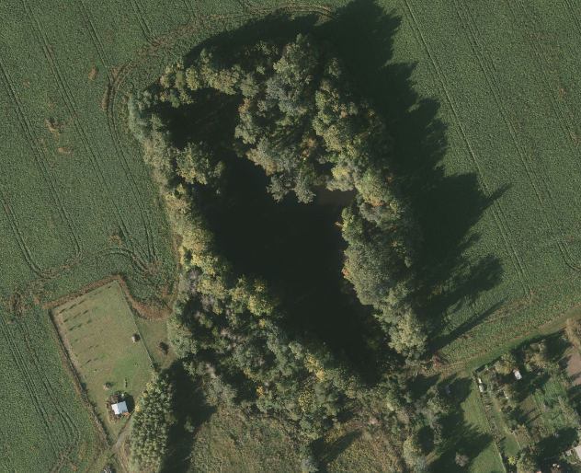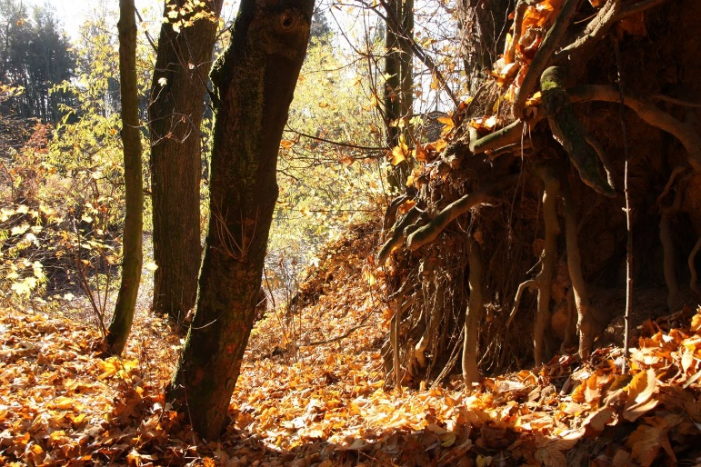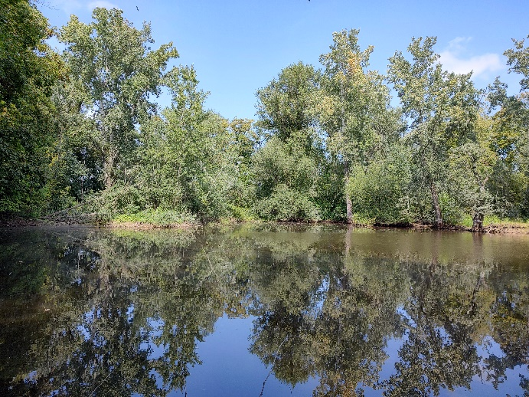

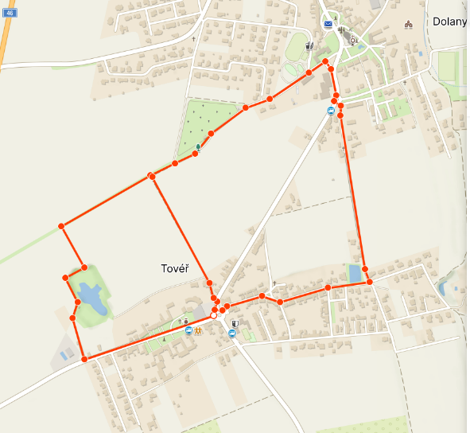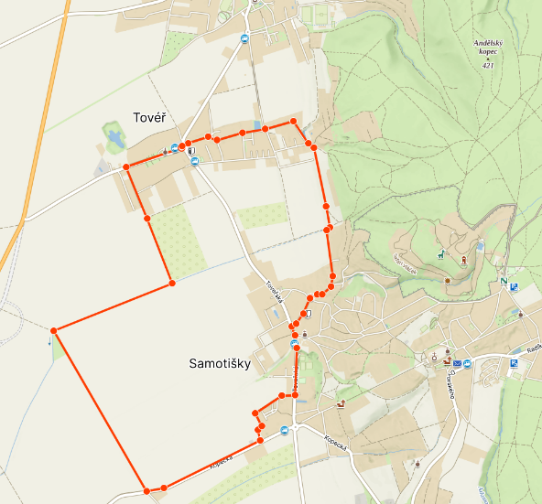

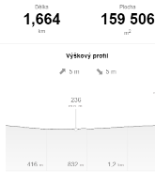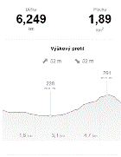

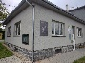

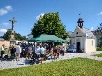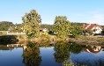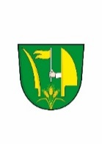

 Aktuality a události z naší obce naleznete na portálu ČESKÁ OBEC

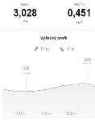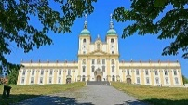 Informace o obci pak na odkaze: <https://www.tover.cz/file.php?nid=1113&oid=9825854>